Drodzy Rodzice, Drogie Dzieci
W tygodniu 14.04-17.04.2020r.
nasz temat kompleksowy brzmi "Wiosna na wsi"
WTOREK 14.04.-Mieszkańcy wiejskiego podwórka.

Witajcie kochane dzieci. Zaczynamy kolejny tydzień wspólnej nauki i zabawy, gotowi?!
Nasz temat tygodnia jest wam bardzo bliski. Będziemy zajmować się zagadnieniami związanymi ze zwierzętami wiejskimi. Do dzieła!

- Na początek przypomnijmy sobie nazwy zwierząt

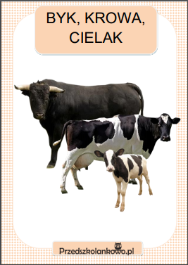

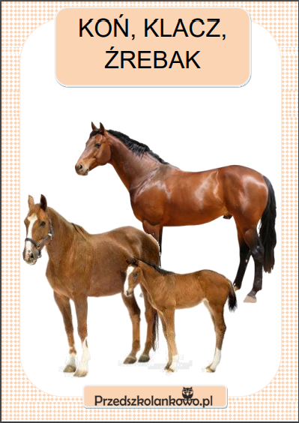

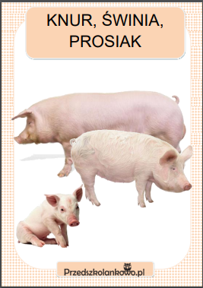

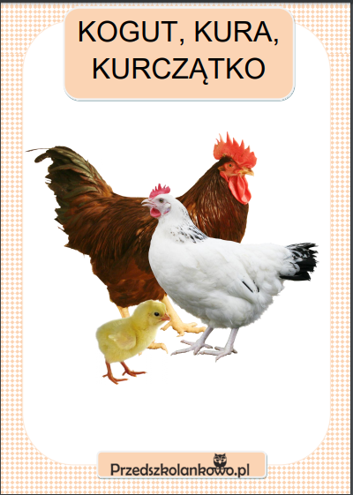

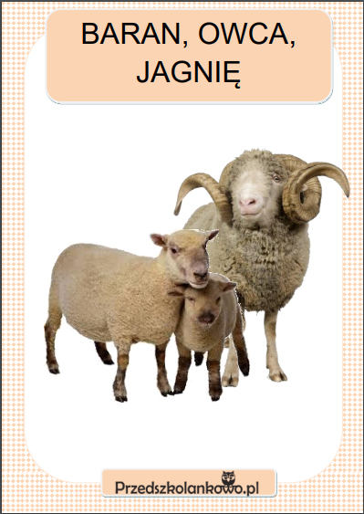

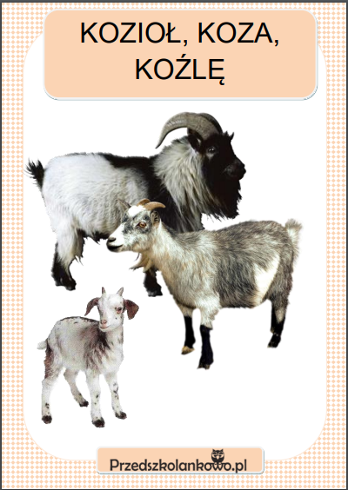
- Zabawa Jakie jest zwierzę?
Rodzic pyta: Jaki (jaka) jest…? – podając nazwę zwierzęcia, a dzieci wymyślają określenia. Np.
Jaka jest kura? (mała, głośna…)
Jaki jest kogut? (szybki, głośny…)
Jaka jest kaczka? (spokojna, powolna…)
Jaka jest krowa? (duża, łagodna, spokojna…)
Jaki jest koń? (duży, szybki, groźny…)
- Układanie zdań na temat zwierząt z wiejskiego podwórka.
Zabawę rozpoczyna rodzic, wypowiadając pierwsze zdanie. Np. Po podwórku kroczy kaczka,
a za nią żółte kaczuszki. Następne zdania układają dziecko.

- Ćwiczenia w mierzeniu
Ćwiczenia dotyczące zrozumienia stałości miary.
Osiem kawałków sznurków w dwóch różnych kolorach.
Rodzic układa ze sznurków dwie drogi (każda składa się z czterech sznurków w tym samym kolorze, np. droga czerwona i droga żółta).
• Dwie drogi równoległe.
Rodzic. pyta:
−Czy obie drogi mają taką samą długość?

Jedna z dróg zakręca.

−Czy teraz drogi mają taką samą długość?
−Dlaczego uważasz, że czerwona droga jest dłuższa?
Rodzic wraca jeszcze raz do pierwszego przypadku.
−Czy drogi mają taką samą długość?
- Jak można udowodnić, że są tej samej długości?
(Drogi mają taką samą długość, bo nadal są te same cztery sznurki, tylko przesunięte).

Drodzy rodzice!
Jest nam niezmiernie miło kiedy pokazujcie nam swoją pracą. Bardzo cieszymy się z każdej przesłanej na maila informacji i z każdego otrzymanego zdjęcia
Przypominamy, że dla Państwa dyspozycji został utworzony adres mailowy, przez który mogą się państwo z nami kontaktować calineczka2020zostanwdomu@gmail.com

